NANOACTIVIDAD
Objetivo: Fomentar el interés de la nanotecnología mediante el uso del alfabeto nanométrico para descrifa4r palabras claves.
Haciendo uso del alfabeto nanométrico, para encontrar las palabras cifradas.
ALFABETO NANOMÉTRICO
A | 1 | J | 0,59 | S | 7
B | 20 | K | 76X10⁻³ | T | 100
C | 55 | L | 0,4044 | U | 87X10⁻⁵
D | 0,35 | M | 22X10⁻⁷ | V | 0,91
E | 0,0987 | N | 34X10⁻⁹ | W | 52X10⁻⁸
F | 3 | O | 45X10⁻² | X | 0,7677
G | 0,76 | P | 0,0031 | Y | 10
H | 1X10⁻⁹ | Q | 6 | Z | 95X10⁻⁶
I | 0,0036 | R | 15X10⁻⁴

Tabla 1.Alfabeto para que descifres las palabras
NIVEL BÁSICO
Ejemplo: haciendo uso del alfabeto nanométrico, para encontrar las palabras cifradas.
34X10⁻⁹
1
34X10⁻⁹
45X10⁻²
22X10⁻⁷
1
100
0,0987
15X10⁻⁴
0,0036
1
0,4044
N A N O M A T E R I A L

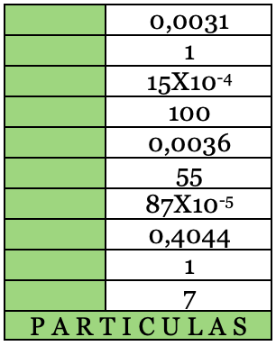
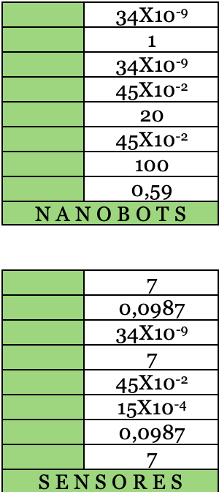
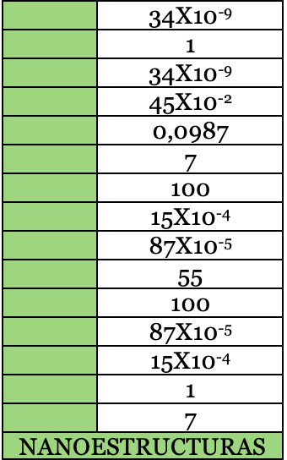
Palabras sugeridas

